PC 端

1. **关联机构，是否可以关联后，关联按钮直接变为灰色，已关联，不需要页面刷新；**
2. **消息》关联，点击查看关联记录，系统报错；**

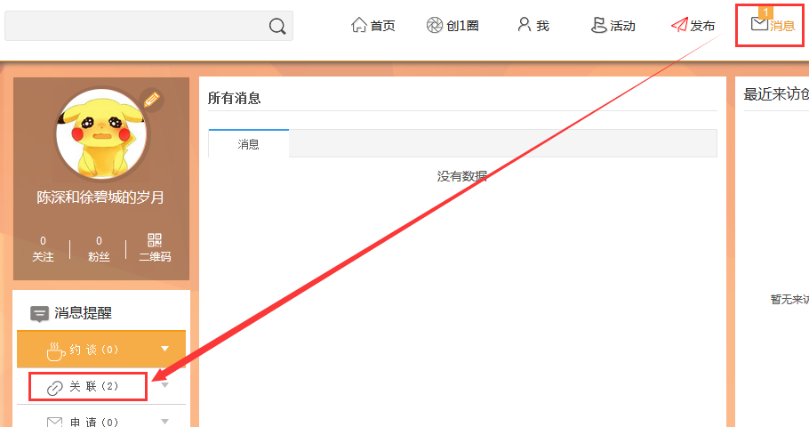

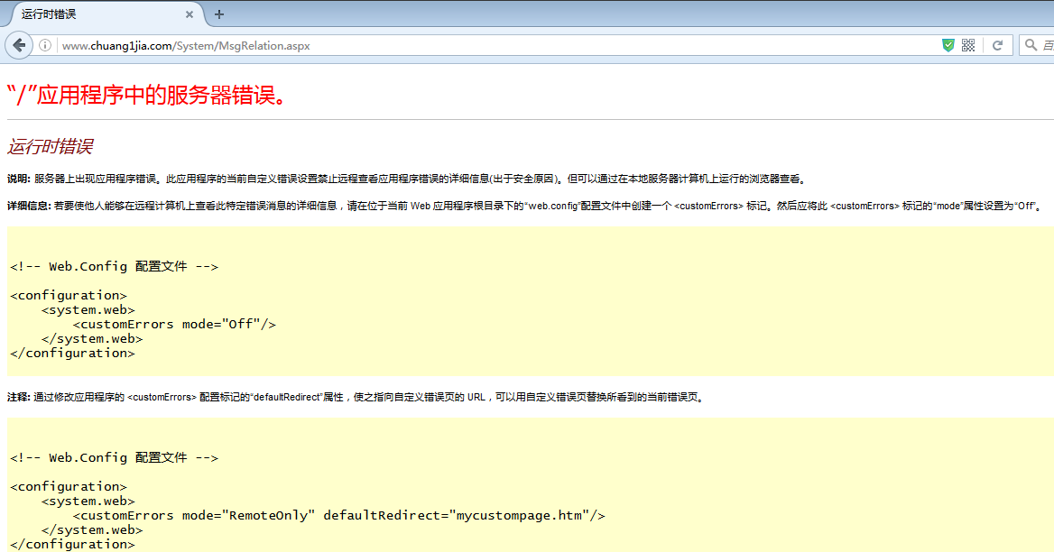

1. **详情缺少对应导航：机构、会议；**
2. **未登录》会议》报名》未跳转登录页面；**
3. **更换报名的图标，因为报名的图标和约谈的图标重复；**





**6、发布招聘关联机构没有做限制，并且发布后，详情页只显示一个。**



**7、发布》服务》孵化器》发布之后跳转的详情页面错误；**

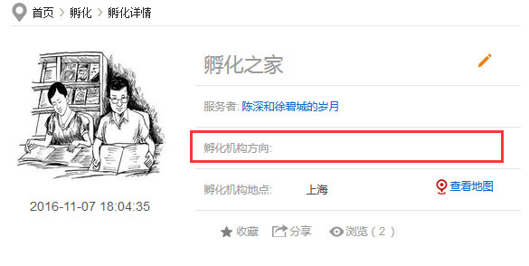

**8、招聘编辑时，技能标签、关联项目、关联机构丢失，详情页内关联BP（合伙）数据不知道哪里来的；**

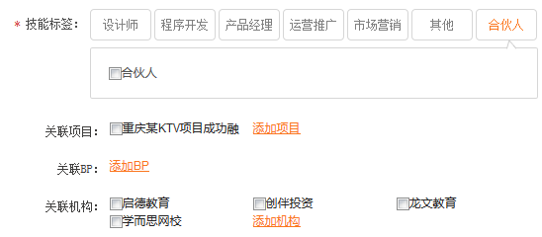

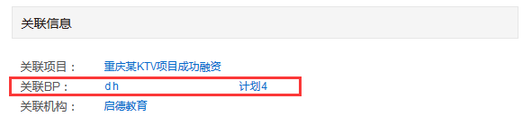

**9、融资需求，详情页面关联项目，丢失；**

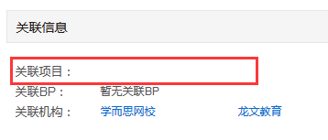

**10、发布求职，关联机构没有做限制，并且发布后，详情页只显示一个，且默认注册一个用户之后，会自动产生一条空的求职记录；**



**11、发布简历，手机号码 和 邮箱还存在；**

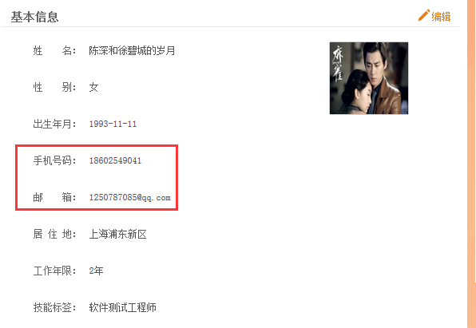

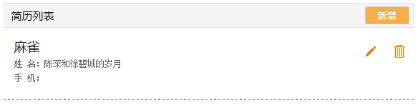

**12 、发布求职，关联的简历，点击报错；**

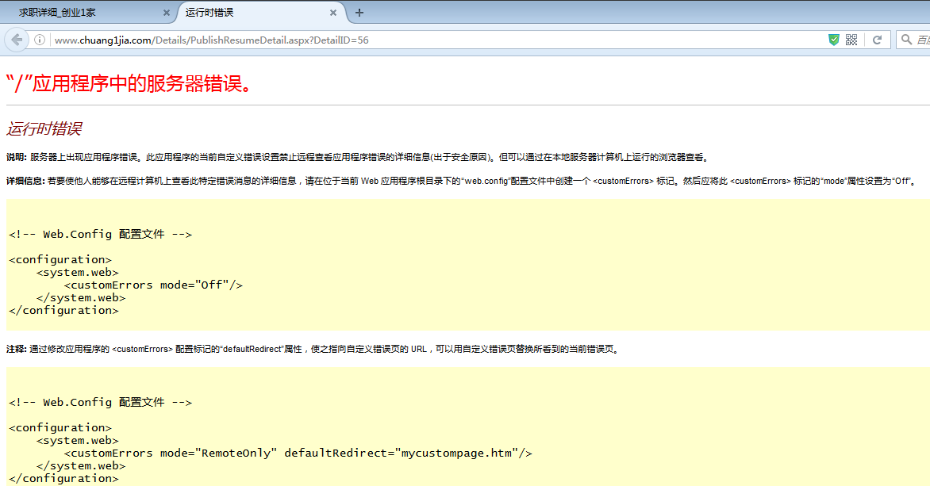

**13、关联BP ，BP 内容丢失；**